РОЛЬ СЕНСОРНОЙ ИНТЕГРАЦИИ В РАЗВИТИИ ЭМОЦИОНАЛЬНОГО ИНТЕЛЛЕКТА У МЛАДШИХ ШКОЛЬНИКОВ

Амельченко Кристина Андреевна
педагог дополнительного образования
МБУ ДО «СОЦ»

Основа детского интеллекта — в сенсомоторной деятельности.
Жан Пиаже

Добрый день, уважаемые коллеги! Меня зовут Амельченко Кристина Андреевна, я являюсь педагогом дополнительного образования социально-образовательного центра, т/о «Норильчонок» Основной целью моей работы является подготовка детей к школе и получение ими базовых знаний и умений. Работая с детьми дошкольного возраста, я обратила внимание на то, что, попадая в новый коллектив, большинство из ребят испытываю эмоциональную напряженность, заторможенность и беспокойство. Есть дети, которые плачут, стремятся к постоянному контакту со взрослыми, или же наоборот, сторонятся, раздраженно отказываются от контакта с ними. Эмоциональное и психологическое неблагополучие сказывается и на познавательной активности (она снижается), падает и уровень речевой активности.
Сегодня на смену реальному опыту приходит виртуальный - карточки, планшеты, айфоны; вместо взаимодействия с природой - игровые площадки в торговых центрах, на смену «грязным» играм – прописи и пособия с 1,5 лет. В результате мы получаем пассивных детей, которые совершенно не умеют регулировать свои эмоции, не дружат с моторикой своего тела, с потухшим познавательным интересом, а иногда даже без элементарных навыков самообслуживания. Им бывает трудно собрать рассыпавшиеся детали конструктора, работать с пазлами, счетными палочками, мозаикой. Эти дети неловко держат ручку, карандаш, не могут застегивать пуговицы, шнуровать обувь.
Также огромный процент современных детей находится в состоянии «сенсорного голода», который приводит к проблемам в разных сферах жизни: начиная с плохого сна и беспричинных истерик и заканчивая трудностями с концентрацией внимания и обучением. Дети часто чувствуют себя несостоятельными в элементарных действиях, это также влияет на эмоциональное благополучие ребенка, на его самооценку. Таким образом, у этих детей сужаются возможности освоения мира.
Познание окружающего мира начинается с ощущений, с восприятия. С помощью ощущения ребёнок познаёт отдельные признаки, свойства предметов, которые непосредственно воздействуют на его органы чувств. Чем богаче ощущения и восприятия, тем шире и многограннее будут полученные ребенком знания об окружающем мире.
Учеными доказано, что успешность умственного, физического воспитания, овладение речью в значительной степени зависит от уровня сенсорного развития детей, то есть от того, насколько совершенно ребенок слышит, видит, осязает окружающее, насколько качественно оперирует этой информацией и выражает эти знания в речи.
Сенсорная интеграция, необходимая для движения, речи и игры, - это фундамент более сложной интеграции, сопровождающей чтение, письмо и адекватное поведение. Сенсорика — это не просто поперебирать крупы, песочек или побегать и попрыгать. Это серьезный метод, чётко выстроенных в своей последовательности деятельности интенсивности игр, упражнений и активностей, которые нацелены на решение определённых проблем и сложностей.
Процесс познания маленького человека отличается от процесса познания взрослого. Взрослые познают мир умом, маленькие дети – эмоциями. Познавательная активность до 9 лет выражается, прежде всего, в развитии восприятия, символической функции мышления и осмысленной предметной деятельности. В процессе развития восприятия ребенок постепенно накапливает зрительные, слуховые, тактильно-двигательные, осязательные образы. В связи с этим на моих занятиях одна из основных задач детской деятельности – развитие интереса к обучению через сенсорные стимулы. Учебный процесс организован для детей так, чтобы им захотелось что-то делать, чтобы осуществлять самопознание, и появилась мотивация к обучению, и конечно, чтобы адаптация уже в первом классе прошла максимально «мягко» и безболезненно как в физическом, так и психологическом аспекте.
И именно поэтому мною была разработана дополнительная общеобразовательная общеразвивающая программа «Мозаика» социально-гуманитарной направленности для первоклассников (детей 7-8 лет). Целью творческого объединения является формирование познавательных, коммуникативных, регулятивных универсальных навыков у учащихся, обеспечение личностного и эмоционально-волевого развития через творческую деятельность. Программа включает в себя 6 разделов.

Сама программа направлена на:
- всестороннее гармоничное развитие личности ребенка и эмоциональной сферы через формирование способностей к самовыражению и самопознанию;
- сохранение и укрепление психического здоровья ребенка через внедрение элементов песочной, арт, сказкотерапии;
- развитие эмоционально-волевой и коммуникативной сферы, формирование готовности к школьному обучению.

Сейчас хочу рассказать про самые популярные и любимые игры, которые не смотря на свою простоту очень положительно влияют на развитие детей.
Игра 1 «Угадай звук» (по очереди включаются звуки (либо используем живой звук) музыкальных инструментов, детям необходимо угадать на слух, какой инструмент издает данный звук)
На основе формирования слуховой сенсорной системы формируется назывательная (номинативная) функция речи — ребёнок ассоциирует предметы и их названия.
Игра 2 «Снеговик» Представьте, что каждый из вас только что слепленный снеговик. Тело твердое, как замерзший снег. Пришла весна, пригрело солнце, снеговик начал таять. Сначала «тает» и повисает голова, шея, спина, затем опускаются плечи, расслабляются руки, пальчики, ноги. Каждый снеговик превращается в лужицу воды (необходимо полностью расслабиться). Пригрело солнышко, вода в лужице стала испарятся и превратилась в легкое облачко. Дует ветер и гонит облачко по небу. Это у нас одно из кинезиологических упражнений, позволяющих активизировать межполушарное взаимодействие, что помогают улучшить: память, внимание, речь, пространственные представления, мелкую и общую моторику, снизить утомляемость, повысить способность к произвольному контролю.
Игра 3 «Ленивые восьмёрки» Известное и суперэффективное упражнение, которое оперативно вернет вам концентрацию и бодрость! Вытяните перед собой руку с одним выставленным пальцем и пробуйте рисовать в воздухе знак бесконечности. Следите за пальцем одними глазами, голова пусть остается неподвижной! Начинайте от центра – он должен быть на уровне вашей переносицы. Дальше палец и взгляд следуют влево и вверх, вниз и снова в центр, затем вправо и вверх. Повторите такое плавное движение три раза, а затем поменяйте ведущую руку!
Особенно полезно это упражнение для тех, кто много работает с гаджетами!
Даже пять минут в день, выделенные на нейрогимнастику – это ваша инвестиция в здоровье мозга в будущем!
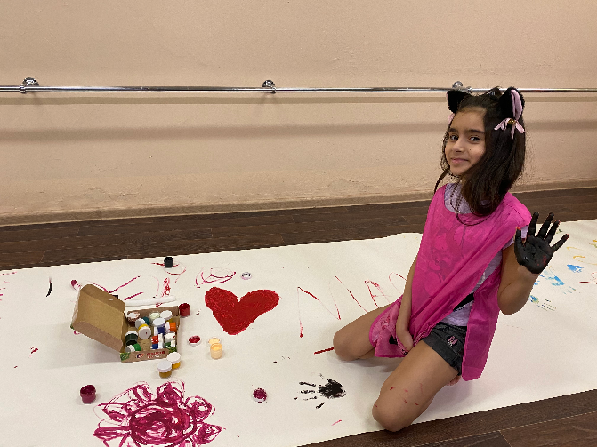
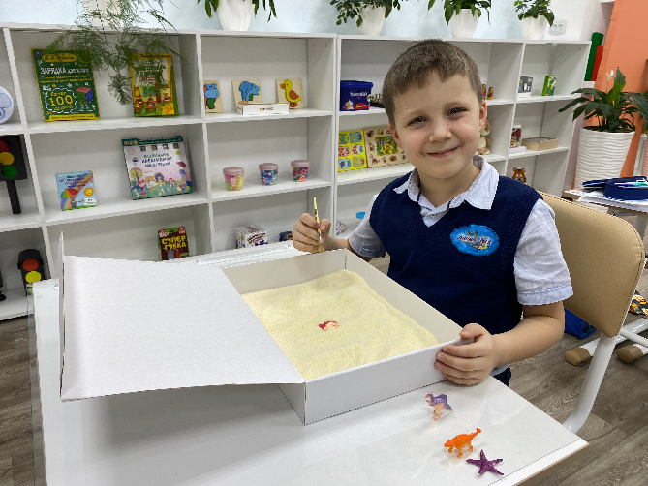
А сейчас давайте посмотрим, как проходят наши занятия, где используются различные методы и приемы, техники, упражнения.

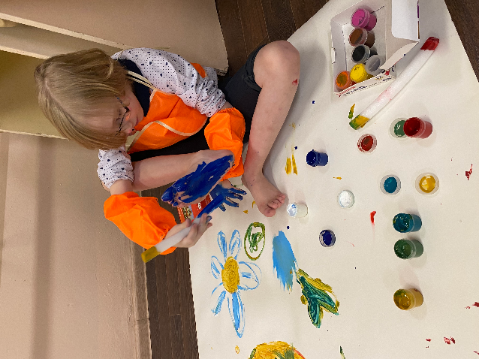
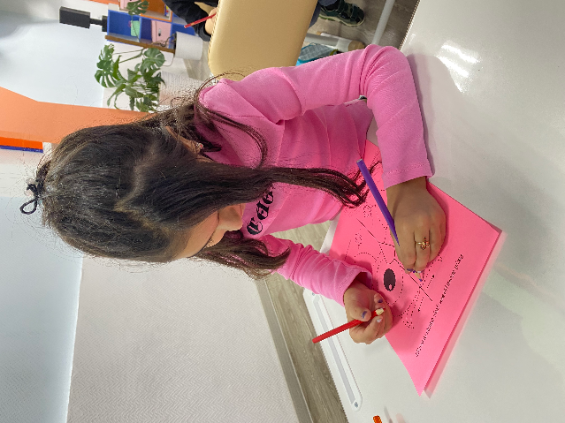

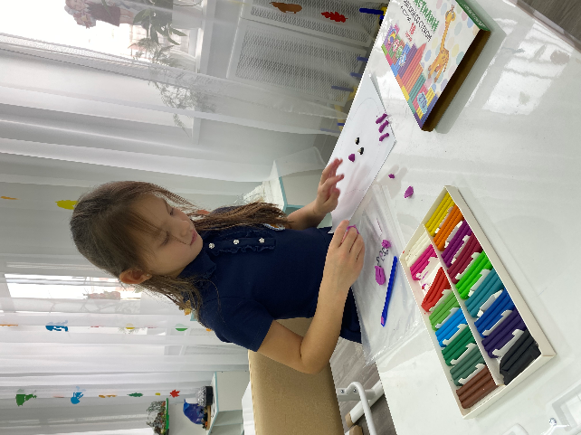

Таким образом, в результате проведенной мною работы у детей есть возможность и время познавать то, что им интересно, а специально организованная среда заботится о том, чтобы было всегда «интересно» и «полезно». Дети, благодаря данной практической деятельности, в дальнейшем стабильно демонстрируют интерес к учебе, развитые навыки самоконтроля и успешно осваивают программы обучения, а родители гордятся своими талантливыми, самостоятельными и по-настоящему счастливыми детьми.
